**Cátedra**

**Fundamentos de Acústica y Electroacústica**

**(Año 2017)**

***Docente:*** *Ing. Sebastián P. Ferreyra*

***Trabajo Práctico Nro:*** *3 (individual)*

***Alumno:*** Álvarez, Mariano ***Legajo:*** 54976

**Tema:** Auralización por convolución

**Objetivo:** Realizar la auralización mediante la convolución de señales anecoicas con respuestas impulsivas monoaurales y biaurales. Comparar los espectros de la señal anecoica y la señal auralizada mediante PSD (Power Spectral Density) y FFT (Fast Fourier Transform). El alumno aprenderá a aplicar técnicas de procesamiento digital de señales en aplicaciones específicas de audio.

**Materiales e Instrumental necesarios.**

* Señales anecoicas (registradas en campo libre, con instrumentación de medición)
* Respuestas impulsivas monoaurales y biaurales (medidas ó simuladas)
* Software de cálculo numérico matricial (MATLab, Scilab, Octave)
* Computador personal (PC)

**Desarrollo.**

Seleccionamos del sitio web de la cátedra FAyE seis (6) respuestas impulsivas de recintos (3 monoaurales “MRIR” y 3 binaurales “BRIR”) registradas en formato .WAV. Las mismas han sido medidas para diferentes posiciones de la fuente y el receptor, en recintos con diferentes condiciones

Acústicas. Las mediciones de MRIR fueron registradas utilizando un micrófono de medición tipo electrostático de ½ pulgada (Brüel &Kjaer, 4134); mientras que para el caso de las BRIR se utilizó un simulador de cabeza y torzo (Brüel &Kjaer, 4128). En ambos casos, se utilizó una fuente sonora omnidireccional tipo dodecaedro.

Las respuestas elegidas fueron: MRIR-A608-FSO1M2-esw.wav, MRIR-CU-F1M2-esw.wav y MRIR-PSCJ-FSO1M3-esw.wav para el caso de las monoaurales y BRIR-SUM NORES-esw-p1.wav, BRIR-SUM NORES-esw-p6.wav y BRIR-SUM NORES-esw-p7-gradas.wav para las binaurales.

A su vez seleccionamos una señal de excitación, del DVD entregado por el profesor de la catedra, la cual es una señal anecoica ya que fue grabada en un campo libre. La señal elegida fue XILOFON.WAV.

Para el procesamiento digital de las señales se utilizó el programa de cálculo matricial MATLab. Siguiendo como ejemplo el script facilitado por el docente de la catedra. Para obtener la señal auralizada el procedimiento fue el siguiente.

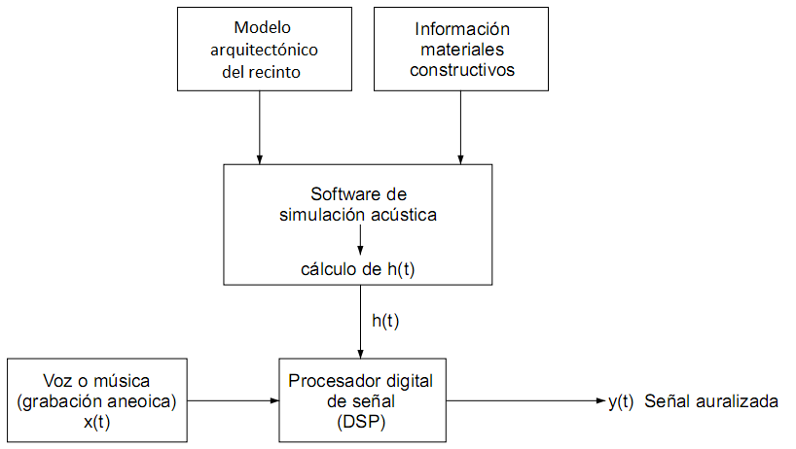

Para simular las señales monoaurales se parte de una MRIR y de la señal de excitación las cuales se convolucionan, mediante un procesador digital de señal, para crear la señal auralizada.

El código para realizar lo anterior es:

clc;

clear;

%%

% Inicialización y convolución

[y1 fs] = audioread('C:\Users\Bill\Documents\Facultad\6to\Acustica\Señales (signals)\Nativas (anecoicas)\XILOFON.WAV'); % Señal anecoica

y1=y1(1:1472940).*0.05;

[y2 fs] = audioread('C:\Users\Bill\Documents\Facultad\6to\Acustica\Tp2\Señales\MRIR-PSCJ-FSO1M3-esw.wav'); % Respuesta impulsiva medida

y3=conv(y1,y2);

audiowrite('XILOFON-MRIR-PSCJ-FSO1M3-esw.wav',y3, fs);

Para simular las señales binaurales fue necesario seguir el siguiente procedimiento.

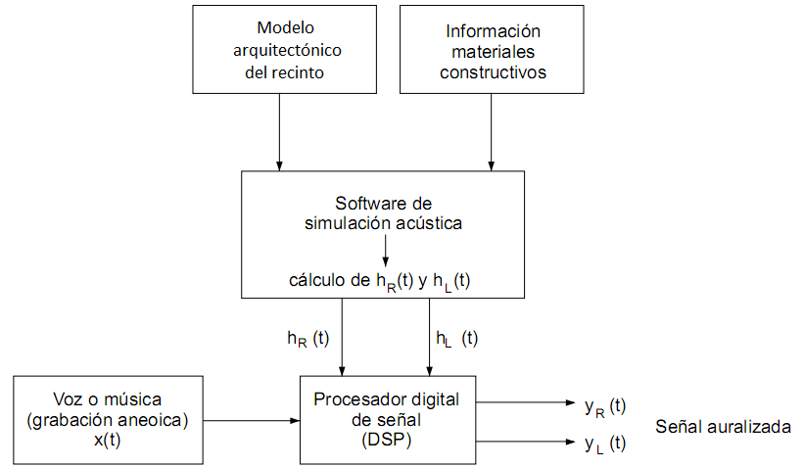

Es similar al de las señales monoaruales solo que en este caso es necesario separar los dos canales de la BRIR para convolucionar la señal de excitación con cada canal por separado y una vez relizado esto se vuelven a unir las dos señale para crear una sola señal binaural.

El código es el siguiente para señales binaurales.

clc;

clear;

%%

% Inicialización y convolución

tic

[x fs] = audioread('C:\Users\Bill\Documents\Facultad\6to\Acustica\Señales (signals)\Nativas (anecoicas)\XILOFON.WAV'); % Señal anecoica

x=x(1:1472940).*0.05;

[h fs] = audioread('C:\Users\Bill\Documents\Facultad\6to\Acustica\Tp2\Señales\BRIR-SUM NORES-esw-p6.wav'); % Respuesta impulsiva medida

size=length(h);

hr=h(1:size,1);

hl=h(1:size,2);

yr=conv(x,hr);

yl=conv(x,hl);

y=[yl',yr'];

audiowrite('XILOFON-BRIR-SUM NORES-esw-p6.wav',y, fs);

toc

Para cada caso se realizó una comparación entre la señal anecoica y la señal auralizada aplicando la FFT y PSD en donde se pueden ver los cambios en el espectro de frecuencia.

XILOFON-MRIR-A608-FSO1M2-esw

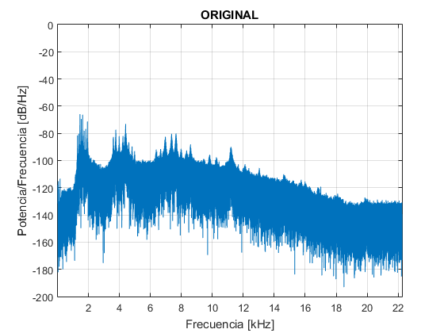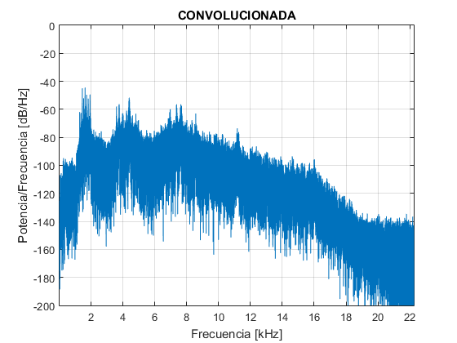

Xil-A608psdOriginal Xil-A608psdConv

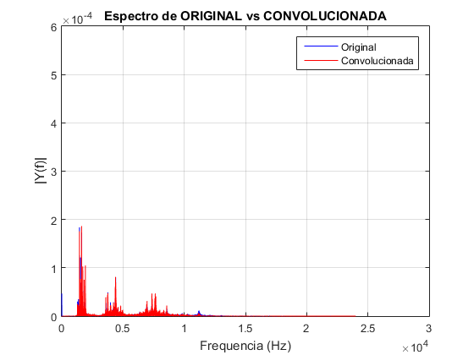

Xil-A608Espectro

XILOFON-MRIR-CU-F1M2-esw

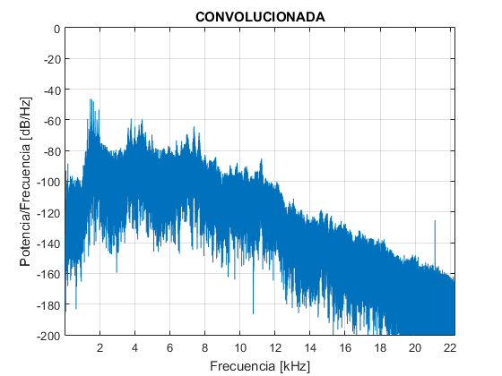

Xil-CUpsdOriginal Xil-CUpsdConv

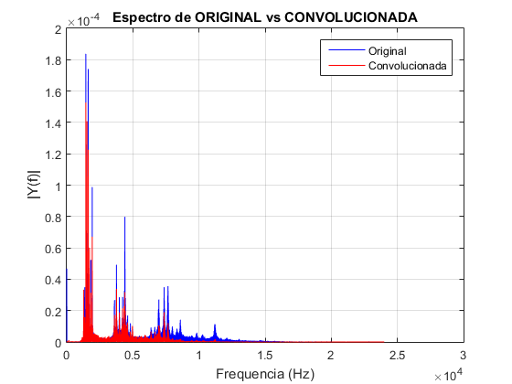

Xil-CUEspectro

XILOFON-MRIR-PSCJ-FSO1M3-esw

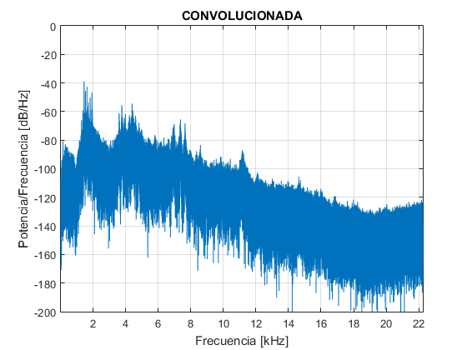

Xil-PSCJpsdOriginal Xil-PSCJpsdConv

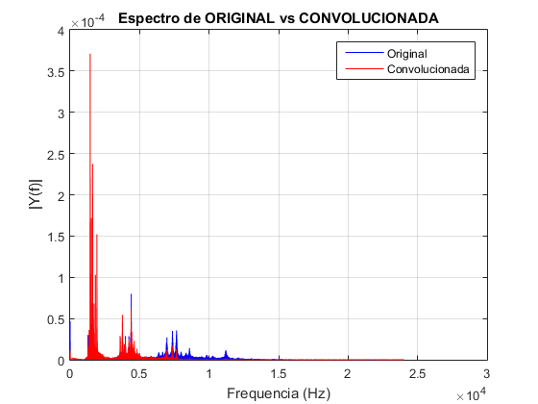

Xil-PSCJEspectro

XILOFON-BRIR-SUM NORES-esw-p1



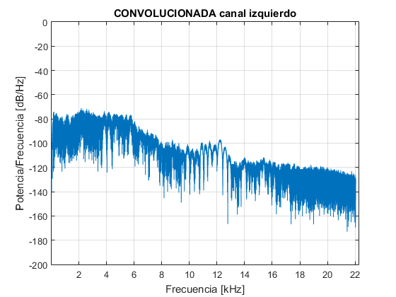

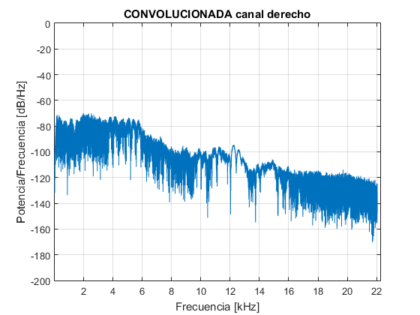

Xil-SUM-p1psdConvCi Xil-SUM-p1psdConvCd

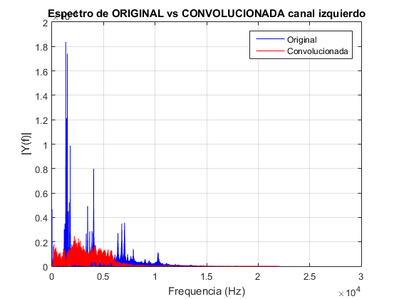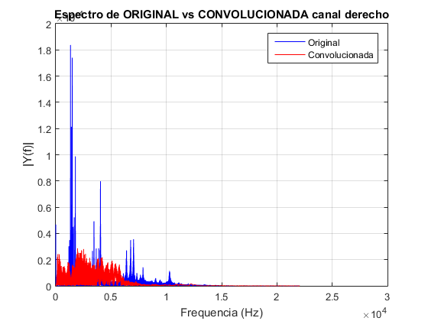

Xil-SUM-p1EspectroCi Xil-SUM-p1EspectroCd

XILOFON-BRIR-SUM NORES-esw-p6



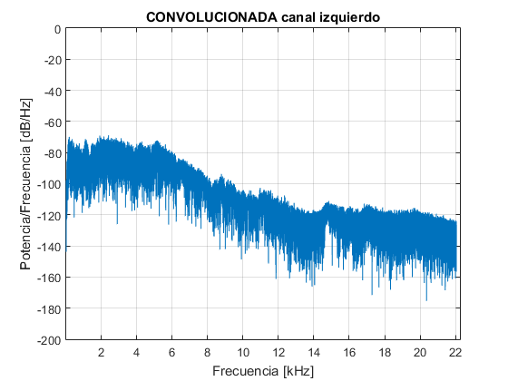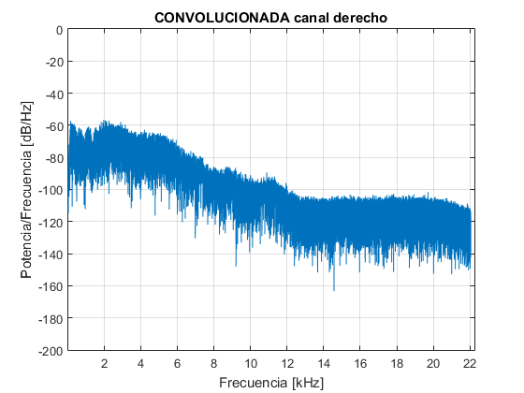

Xil-SUM-p6psdConvCi Xil-SUM-p6psdConvCd

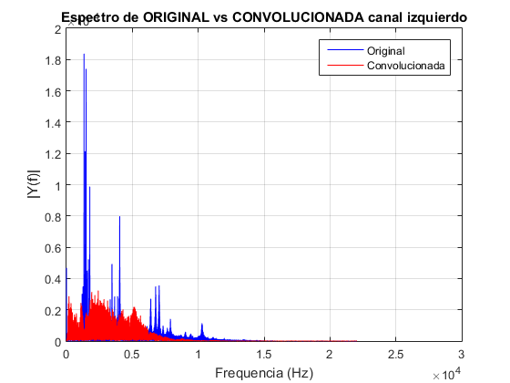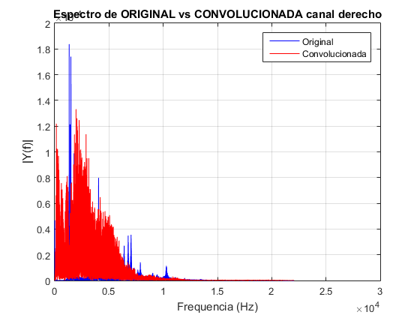

Xil-SUM-p6EspectroCi Xil-SUM-p6EspectroCd

XILOFON-BRIR-SUM NORES-esw-p7-gradas



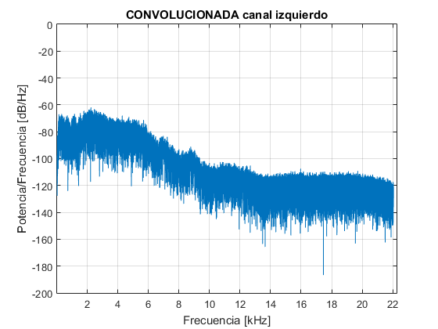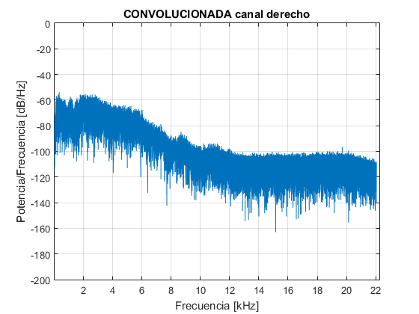

Xil-SUM-p7psdConvCi Xil-SUM-p7psdConvCd

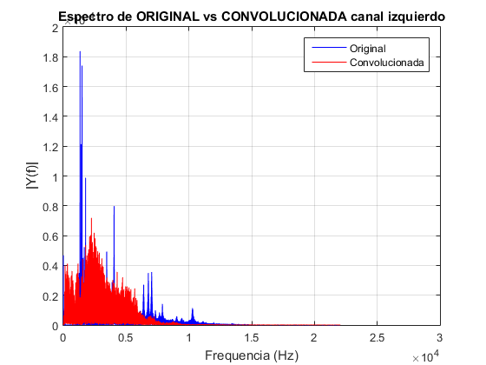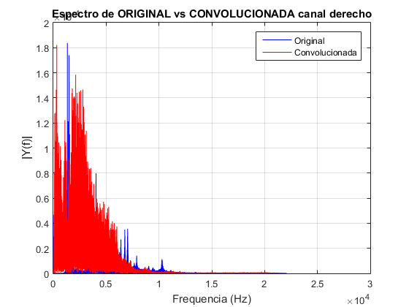

Xil-SUM-p7EspectroCi Xil-SUM-p7EspectroCd

Para obtener los gráficos anteriores se utilizó el siguiente script:

%%

% PSD de la señal CONVOLUCIONADA

figure(1)

nfft1r = 2^nextpow2(length(hr));

Pxx1r = abs(fft(hr,nfft1r)).^2/length(hr)/fs;

Hpsd1r = dspdata.psd(Pxx1r(1:length(Pxx1r)/2),'fs',fs);

plot(Hpsd1r)

xlabel('Frecuencia [kHz]');

ylabel('Potencia/Frecuencia [dB/Hz]');

title('CONVOLUCIONADA canal derecho')

ylim([-200 0]);

xlim([0.02 22.25])

grid on

figure(2)

nfft1l = 2^nextpow2(length(hl));

Pxx1l = abs(fft(hl,nfft1l)).^2/length(hl)/fs;

Hpsd1l = dspdata.psd(Pxx1l(1:length(Pxx1l)/2),'fs',fs);

plot(Hpsd1l)

xlabel('Frecuencia [kHz]');

ylabel('Potencia/Frecuencia [dB/Hz]');

title('CONVOLUCIONADA canal izquierdo')

ylim([-200 0]);

xlim([0.02 22.25])

grid on

%%

% PSD de la señal ORIGINAL

figure(3)

nfft2 = 2^nextpow2(length(x));

Pxx2 = abs(fft(x,nfft2)).^2/length(x)/fs;

Hpsd2 = dspdata.psd(Pxx2(1:length(Pxx2)/2),'fs',fs);

plot(Hpsd2)

xlabel('Frecuencia [kHz]');

ylabel('Potencia/Frecuencia [dB/Hz]');

title('ORIGINAL')

ylim([-200 0]);

xlim([0.02 22.25])

grid on

%%

% FFT de ambas señales

figure(4)

L1=length(x); %

NFFT1 = 2^nextpow2(L1); % fft señal original

Y1 = fft(x,NFFT1)/L1; % (anecoica)

f1 = fs/2*linspace(0,1,NFFT1/2+1); %

Lr=length(hr); %

NFFT3r = 2^nextpow2(Lr); % fft señal convolucionada

YR = fft(0.1.*hr,NFFT3r)/Lr; % (auralizada)

f3r = fs/2*linspace(0,1,NFFT3r/2+1); %

Ll=length(hl); %

NFFT3l = 2^nextpow2(Ll); % fft señal convolucionada

YL = fft(0.1.*hl,NFFT3l)/Ll; % (auralizada)

f3l = fs/2*linspace(0,1,NFFT3l/2+1); %

plot(f1,2*abs(Y1(1:NFFT1/2+1)),'b');%

hold on %

plot(f3r,2*abs(YR(1:NFFT3r/2+1)),'r');% gráficos

hold off %

axis([0 30000 0 0.2e-3]) %

legend('Original','Convolucionada') %

title('Espectro de ORIGINAL vs CONVOLUCIONADA canal derecho')

xlabel('Frequencia (Hz)') %

ylabel('|Y(f)|') %

grid on %

figure(5)

plot(f1,2*abs(Y1(1:NFFT1/2+1)),'b');%

hold on %

plot(f3l,2*abs(YL(1:NFFT3l/2+1)),'r');% gráficos

hold off %

axis([0 30000 0 0.2e-3]) %

legend('Original','Convolucionada') %

title('Espectro de ORIGINAL vs CONVOLUCIONADA canal izquierdo')

xlabel('Frequencia (Hz)') %

ylabel('|Y(f)|') %

grid on %

**Conclusión:**

Mediante este trabajo práctico podemos ver uno de los métodos para simular una audición ó escucha, en cualquier punto de un recinto, de un mensaje oral o un pasaje musical, con la particularidad de que ello se lleva a cabo de forma virtual. Este método consiste en obtener la respuesta al impulso de un recinto de una posición, de la fuente sonora y del oyente, dados. Y a la misma convolucionarla con la señal anecoica para generar la señal auralizada. Para lo cual se utilizó la función de MATLab Conv. A su vez se realizó una comparación de la señal de excitación original y la auralizada mediante el uso de las funciones dspdata.psd y fft de MATLab. Con la primera podemos obtener un espectrograma con la densidad espectral de potencia la cual representa el aporte de potencia debido a cada componente espectral de la señal. La unidad es el Watt/Hz. Y la segunda sirve para obtener la transformada discreta de Fourier con la cual podemos hacer una análisis del espectro en frecuencia de cada señal y comparando una con la otra.

Referencias

MATLab r2015a help, The MathWorks, Inc.

Sebastián P. Ferreyra (2013); Fundamentos de Acústica y Electroacústica Cap. IV. Acústica de Recintos .